VENDIM
Nr. 484, datë 10.6.2015

PËR KALIMIN NË PËRGJEGJËSI ADMINISTRIMI, NGA MINISTRIA E PUNËVE TË BRENDSHME DHE DREJTORIA E PËRGJITHSHME E DOGANAVE TE KOMISIONERI PËR TË DREJTËN E INFORMIMIT DHE MBROJTJEN E TË DHËNAVE PERSONALE, KOMISIONERI PËR MBIKËQYRJEN E SHËRBIMIT CIVIL DHE AVOKATURA E SHTETIT, TË MJEDISEVE NË GODINËN E ISH-HOTEL “DRINIT”

Në mbështetje të nenit 100 të Kushtetutës dhe të neneve 13 e 15, të ligjit nr. 8743, datë 22.2.2001, “Për pronat e paluajtshme të shtetit”, të ndryshuar, me propozimin e Kryeministrit, Këshilli i Ministrave

VENDOSI:

1. Kalimin në përgjegjësi administrimi, nga Ministria e Punëve të Brendshme dhe Drejtoria e Përgjithshme e Doganave te Komisioneri për të Drejtën e Informimit dhe Mbrojtjen e të Dhënave Personale, Komisioneri për Mbikëqyrjen e Shërbimit Civil dhe Avokatura e Shtetit, të disa mjediseve në bodrumin, katin përdhes, katin e parë, të dytë, të katërt dhe të pestë, në godinën e ish-hotel “Drinit”, sipas planimetrive dhe planvendosjes, që i bashkëlidhen këtij vendimi dhe janë pjesë përbërëse të tij,për t’u përdorur si mjedise pune nga këto institucione.
2. Kalimi i përgjegjësisë së administrimit të disa mjediseve të godinës së ish-hotel “Drinit”, në rrugën “Abdi Toptani”, në Tiranë, me numër pasurie 1/468, të kryhet, si më poshtë vijon:
a) Komisionerit për të Drejtën e Informimit dhe Mbrojtjen e të Dhënave Personale i kalojnë në përgjegjësi administrimi bodrumi, kati përdhes dhe kati i parë i kësaj godine, me sipërfaqe, gjithsej, 768 (shtatëqind e gjashtëdhjetë e tetë) m²;

b) Komisionerit për Mbikëqyrjen e Shërbimit Civil i kalojnë në përgjegjësi administrimi bodrumi, kati përdhes, kati i parë dhe kati i dytë i kësaj godine, me sipërfaqe gjithsej 758 (shtatëqind e pesëdhjetë e tetë) m²;
c) Avokaturës së Shtetit i kalojnë në përgjegjësi administrimi kati i katërt e i pestë, i përbërë nga dhoma dhe ambiente të tjera.
Ambientet e përbashkëta në katin përdhes, gjithsej 50 (pesëdhjetë) m², kalojnë në përgjegjësi administrimi të përbashkët të Komisionerit për të Drejtën e Informimit dhe Mbrojtjen e të Dhënave Personale dhe Komisionerit për Mbikëqyrjen e Shërbimit Civil.
Një pjesë e oborrit të brendshëm, me sipërfaqe 190 (njëqind e nëntëdhjetë) m², kalon në përgjegjësi administrimi të përbashkët të të tria institucioneve të përmendura në pikën 1, të këtij vendimi, për t’u përdorur prej tyre.
3. Komisionerit për të Drejtën e Informimit dhe Mbrojtjen e të Dhënave Personale, Komisionerit për Mbikëqyrjen e Shërbimit Civil dhe Avokaturës së Shtetit u ndalohet të ndryshojnë destinacionin e pronës së përcaktuar në pikën 1, të këtij vendimi, ta tjetërsojnë ose t’ua japin në përdorim të tretëve.
4. Ngarkohen Ministria e Punëve të Brendshme, Drejtoria e Përgjithshme e Doganave, Komisioneri për të Drejtën e Informimit dhe Mbrojtjen e të Dhënave Personale, Komisioneri për Mbikëqyrjen e Shërbimit Civil, Avokatura e Shtetit dhe kryeregjistruesi i Pasurive të Paluajtshme të Republikës së Shqipërisë për ndjekjen dhe zbatimin e këtij vendimi.
Ky vendim hyn në fuqi menjëherë dhe botohet në Fletoren Zyrtare.

KRYEMINISTRI
Edi Rama

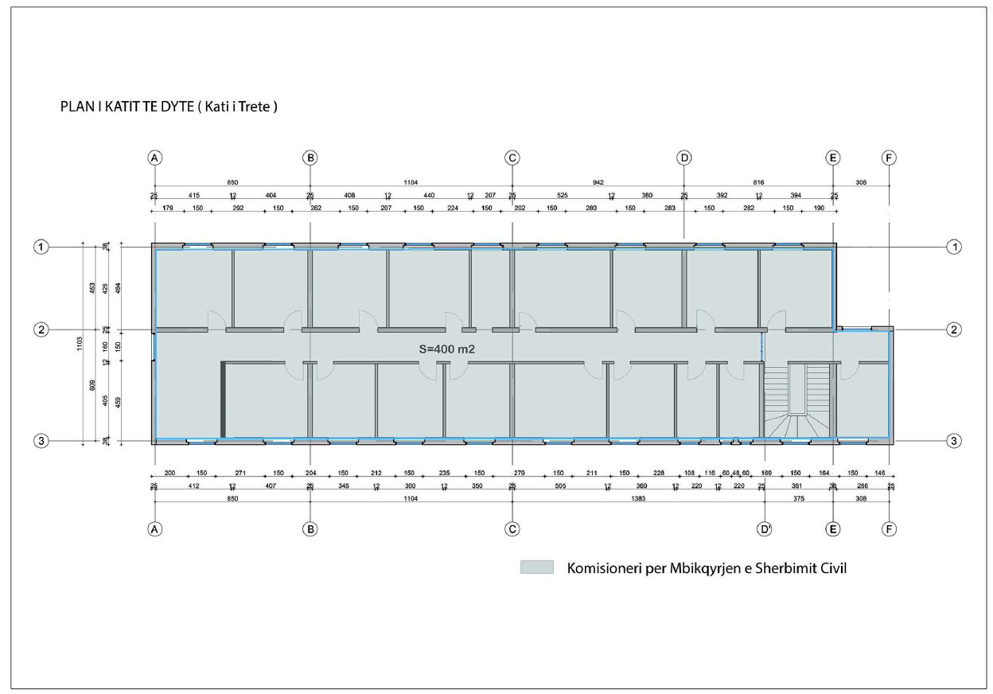

HARTA TREGUESE E REGJISTRIMIT
Fragment
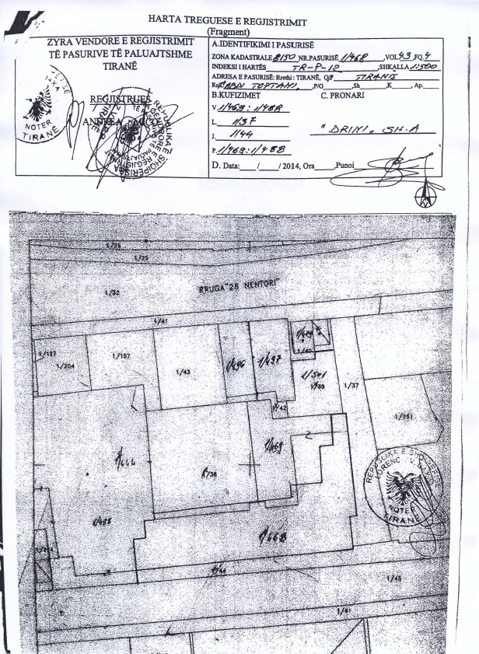

VENDIM
Nr. 527, datë 18.6.2015

PËR DISA SHTESA E NDRYSHIME NË VENDIMIN NR. 555, DATË 11.8.2011, TË KËSHILLIT TË MINISTRAVE, “PËR MIRATIMIN E STRUKTURËS DHE TË NIVELEVE TË PAGAVE TË PUNONJËSVE ME ARSIM TË LARTË NË SISTEMIN E MINISTRISË SË SHËNDETËSISË DHE SPITALIN USHTARAK QENDROR UNIVERSITAR, NË SISTEMIN E MINISTRISË SË MBROJTJES, TË PUNONJËSVE TË INFERMIERISTIKËS NË SISTEMIN E MINISTRISË SË SHËNDETËSISË E MINISTRISË SË MBROJTJES, SI DHE PËR TRAJTIMIN E MJEKËVE NË STRUKTURAT E FORCAVE TË ARMATOSURA”

Në mbështetje të nenit 100 të Kushtetutës, të nenit 7, të ligjit nr.152/2013, “Për nëpunësin civil”, të ndryshuar, të pikës 2, të nenit 4, të ligjit nr. 10405, datë 24.3.2011, “Për kompetencat për caktimin e pagave dhe të shpërblimeve”, dhe të ligjit nr. 160/2014, “Për buxhetin e vitit 2015”, me propozimin e ministrit të Shtetit për Inovacionin dhe Administratën Publike dhe ministrit të Financave, Këshilli i Ministrave

VENDOSI:

Në vendimin nr. 555, datë 11.8.2011, të Këshillit të Ministrave, bëhen këto shtesa dhe ndryshime:
1. Pas pikës 2 shtohen pikat 2.1, 2.2 dhe 2.3, me këtë përmbajtje:
“2.1. Struktura dhe nivelet e pagave për punonjësit e personelit me tituj akademikë, që janë të punësuar me kohë të plotë në Institutin e Shëndetit Publik (ISHP), janë sipas lidhjes nr. 5, që i bashkëlidhet këtij vendimi dhe është pjesë përbërëse e tij.
2.2. Struktura dhe nivelet e pagave për punonjësit e tjerë me arsim të lartë në ISHP, janë sipas lidhjes nr. 6, që i bashkëlidhet këtij vendimi dhe është pjesë përbërëse e tij.
2.3. Struktura dhe nivelet e pagave për punonjësit laborantë në ISHP, janë sipas lidhjes nr. 7, që i bashkëlidhet këtij vendimi dhe është pjesë përbërëse e tij. ”.
2. Pas pikës 3 shtohet pika 3.1, me këtë përmbajtje:
“3.1. Vlera e pagës së grupit është:
a) kolona 3 e lidhjes nr.6 është sipas lidhjes nr. 8, që i bashkëlidhet këtij vendimi dhe është pjesë përbërëse e tij.
b) kolona 1 e lidhjes nr.7 është sipas lidhjes nr. 3.”.
Pas pikës 4 shtohet pika 4.1, me këtë përmbajtje:
“4.1 Punonjësit e personelit me tituj akademikë të punësuar me kohë të plotë në ISHP, të cilët trajtohen në pagë sipas lidhjes nr. 5, përfitojnë shtesë për vjetërsi në punë, në masën 0,5 % për çdo vit pune, por jo më shumë se 15 vjet.”.
4. Në pikën 6, pas fjalëve “… të lidhjes nr.1 dhe lidhjes nr. 2 …” shtohen “… si dhe të lidhjes nr.6 dhe lidhjes nr. 7 ...”.
5. Në pikën 7, pas fjalëve “… të lidhjes nr.1 dhe lidhjes nr. 2 ...” shtohen “… si dhe të lidhjes nr. 7 ...”.
6. Pas pikës 12.3 shtohet pika 12.4, me këtë përmbajtje:
“12.4. Shpërblimi i punonjësve të personelit të Zyrës së Mbrojtjes nga Rrezatimi, pjesë e Institutit të Shëndetit Publik, është në masën 10 000 lekë në muaj.”.
7. Pika 16 shfuqizohet dhe pika 16.1 numërtohet pika 16.
8. Pas pikës 17 shtohet pika 17.1, me këtë përmbajtje:
“17.1. Funksionarët dhe nëpunësit, që përfshihen në fushën e veprimit të këtij vendimi, nuk përfitojnë shtesa të tjera mbi pagë, të përcaktuara me vendime të tjera të Këshillit të Ministrave.”.
Ky vendim hyn në fuqi pas botimit në Fletoren Zyrtare dhe i shtrin efektet financiare nga data 1 dhjetor 2014.
KRYEMINISTRI
Edi Rama

